**ТЕМА 7. ВАРІАЦІЯ ФАКТОРІВ ВИРОБНИЦТВА ТА ОПТИМУМ ТОВАРОВИРОБНИКА.**

**7.1. Двофакторна виробнича функція.**

**Ізокванта. Заміна факторів виробництва**

У довгостроковому періоді фірма може змінити як технологію виробництв, так і його масштаб. Зміна технології веде до зміни функціональної залежності між структурою затрат ресурсів і випуском. Для аналізу застосовуються дво– і багатофакторні виробничі функції. Коли виробничому процесі капітал і праця  можуть замінювати один одного, пропорції між ресурсами вимірює показник капіталоозброєності праці . Функція виробництва має вигляд: .

Двофакторна виробнича функція може бути представлена у ***табличній („виробнича сітка”), графічній* *(ізокванта) і* *аналітичній*** формах.

***Ізокванта*** – це крива однакової кількості продукту, яка відображає множину комбінацій вхідних ресурсів, що забезпечують певний фіксований рівень випуску (рис. 7.4). Кожна з комбінацій факторів виробництва на ізокванті представляє свій технологічний спосіб виробництва. Наприклад, в точці  переважає машинна технологія, а в точці  виробництво продукції здійснюється переважно за рахунок ручної праці.

***Рис. 7.4. Довгострокова виробнича***

***функція. Ізокванти***

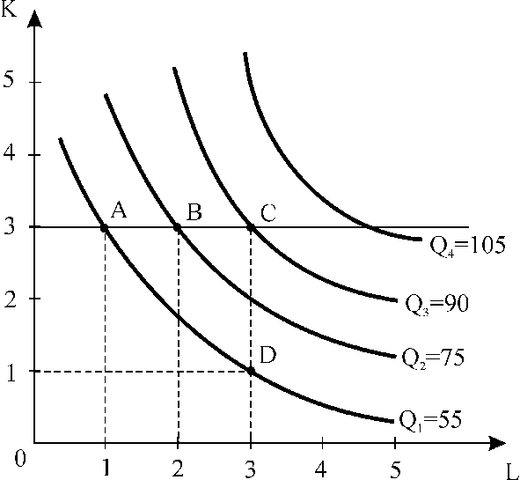

Ізокванти ранжирують рівні виробництва подібно до кривих байдужості, які ранжирують рівні задоволення. Рівень виробництва зростає з кожною наступною, розташованою вище від попередньої, ізоквантою. Так, ізокванта  відповідає всім комбінаціям праці і капіталу, які дозволяють виробляти 55 одиниць продукції, ізокванта  – 75 одиниць продукції і т.д.

Можна відмітити ще кілька ***властивостей*** кривих стабільного рівня виробництва: ізокванти, що відображають різні рівні випуску, не можуть перетинатися; ізокванти опуклі до початку координат і не перетинають осі координат, а лише необмежено наближаються до них, оскільки фактори виробництва можуть лише частково замінювати один одного, але повна заміна, як правило, неможлива, що відповідає припущенню про абсолютну необхідність для виробництва обох факторів.

Аналітично побудова ізокванти базується на рівнянні виробничої функції: . Тобто необхідно зафіксувати рівень виробництва, для якого будується ізокванта, і розв’язати рівняння відносно  або .

За допомогою виробничої функції можна проаналізувати можливості зміни технології за умови збереження досягнутого рівня виробництва. Наприклад, якщо кількість капіталу зменшилась на , то таку саму кількість продукції за той же час можуть виробити додатково залучені у виробництво одиниць праці:

**.

Показник, що визначає пропорції заміни факторів виробництва, називається ***граничною нормою технологічної заміни*** – ******.

***Гранична норма технологічної заміни*** показує, від якої кількості одного фактора треба відмовитись, щоб залучити у виробництво додаткову одиницю іншого фактора.

Відповідно,  – ***гранична норма заміни праці капіталом –*** показує скільки одиниць капіталу може замінити одиницю праці; – ***гранична норма заміни капіталу працею –*** показує скільки одиниць праці може замінити одиницю капіталу. Гранична норма технологічної заміни завжди є величиною від’ємною. Зберегти певний рівень виробництва за нової технології можна лише тоді, коли збільшення одного фактора буде супроводжуватись відповідним зменшенням іншого, і навпаки, тобто величини і  завжди мають протилежні знаки, а ізокванта має від’ємний нахил.

Величина граничної норми технологічної заміни залежить від співвідношення граничних продуктивностей факторів виробництва. Зміна капіталу на  призводить до зміни обсягу виробництва на величину , а зміна праці на  дає зміну обсягу випуску на . У випадку фіксованого рівня виробництва необхідно, щоб втрата продукції від зменшення кількості робітників компенсувалась приростом продукції від збільшення застосування капіталу, і навпаки, тобто повинна виконуватись рівність:  або , або .

Звідси ***гранична норма технологічної заміни праці капіталом***:

,

або ***гранична норма технологічної заміни капіталу працею***:

, тобто .

Динаміка граничної норми технологічної заміни при зміні технологічного способу виробництва зазнає впливу закону спадної віддачі: в міру насичення виробництва будь-яким фактором його гранична продуктивність спадає. Ця тенденція отримала назву *закону зниження граничної норми технологічної заміни*:зі збільшенням застосування у виробництві будь-якого фактора гранична норма технологічної заміни одиниці цього фактора іншим знижується, і навпаки.

Аналіз довгострокової функції виробництва має важливе практичне значення, особливо для планування розвитку фірми.

**7.2. Ізокоста. Мінімізація довгострокових сукупних витрат. Траєкторія розвитку фірми**

Випуск одного і того ж обсягу продукції технологічно ефективно можна забезпечити різними сполученнями факторів виробництва. Але з економічної точки зору кожна комбінація ресурсів обумовить для фірми різні витрати. Тому виникає проблема вибору економічно ефективної структури факторів, яка забезпечила б виробництво даного обсягу з мінімальними витратами.

Бажані зміни в структурі виробничих факторів фірма може здійснити лише протягом досить тривалого часу, оскільки це пов’язано зі зміною технології. У довгостроковому періоді всі фактори вироб­ництва, отже, і всі витрати змінні, тому в аналізі не виділяються постійні витрати. Розрізняють лише: ***довгострокові сукупні витрати –*** витрати на весь обсяг продукції **, ***дов­гострокові середні витрати –*** витрати на одиницю продукції  та***довгострокові граничні витрати*** **, тобто приріст сукупних витрат.

Для кожного періоду фірма має певні обмежені фінансові засоби, які може витратити на вдосконалення виробництва. Тому допустимі витрати на працю і капітал можна описати таким рівнянням: ,

де  – годинна ставка заробітної плати (ціна одиниці праці),  – орендна плата за годину використання устаткування (ціна одиниці капіталу).

Фірма може змінити співвідношення праці і капіталу, але так, щоб загальна сума витрат не змінилась. Розв’язавши дане рівняння відносно *L* або *К*, можемо визначити всі можливі комбінації вхідних ресурсів, які не виходять за межі визначеного рівня витрат:

, або .

**Графічно ці комбінації відображає ізокоста.**

***Ізокоста*** – це лінія незмінних витрат, що показує всі можливі комбінації праці і капіталу, які фірма може придбати за даного рівня витрат.

**Рис. 7.5.*****Карта ізокост***

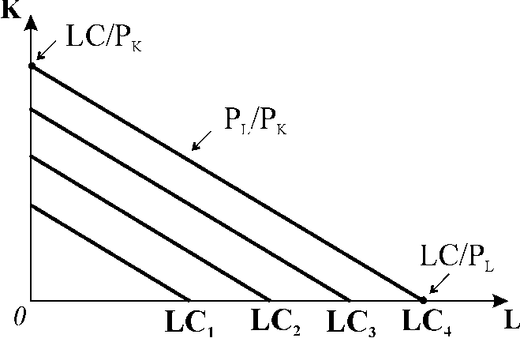

Кожен фіксований рівень витрат зображає інша ізокоста. Множина ізокост, які ілюструють різні рівні довгострокових сукупних витрат, називається ***картою ізокост*** (рис. 7.5).

Зміна рівня сукупних витрат зміщує ізокосту паралельно вгору або вниз, а зміна ціни одного з ресурсів змінює її нахил до відповідної осі.

Нахил ізокости до відповідної осі визначається співвідношенням цін ресурсів:  або . Одночасно він визначає пропорції взаємозаміни ресурсів, виражені в категоріях альтернативних витрат. Якщо заміна ресурсів відбувається за умови, що сукупні витрати повинні залишатися незмінними, то вірним буде рівняння:

**,** або  звідси: .

Тобто додаткові одиниці капіталу можна придбати на суму, яка буде зекономлена внаслідок вивільнення певного числа робітників. Норму заміни праці капіталом показує співвідношення  – відносна ціна праці. Наприклад, якщо  становить 10 грн., а  – 5 грн., то відносна ціна праці: 10/5=2. Це означає, що економія витрат на одиниці праці дозволяє замінити одиницю праці двома одиницями капіталу.

Перед фірмою стоїть завдання знайти таку комбінацію праці і капіталу, яка за існуючих цін ресурсів забезпечила б *мінімальні сукупні витрати* на заданий фіксований обсяг виробництва. Технологічно ефективні комбінації для заданого рівня випуску показує ізокванта. Отже, геометрично задача зводиться до пошуку точки, яка знаходиться на фіксованій ізокванті і одночасно спільна з найменш віддаленою від початку координат ізокостою, що забезпечує найнижчу суму сукупних витрат виробництва.

Сумістивши карту ізокост з фіксованою ізоквантою (рис. 7.6), бачимо, що дві ізокости мають спільні точки з ізоквантою, але ізокоста з мінімальними витратами буде дотичною до ізокванти, а параметри точки дотику *(Е)* покажуть оптимальну комбінацію факторів виробництва. У цій точці кут нахилу ізокванти збігається з кутом нахилу ізокости. Оскільки кут нахилу ізокванти визначає граничну норму технологічної заміни факторів виробництва в категоріях їх продуктивності  , а кут нахилу ізокости визначає заміну факторів у категоріях відносних цін , то в точці дотику гранична норма технологічної заміни факторів виробництва дорівнює їх відносним цінам. Ця точка є *точкою рівноваги фірми.*

Алгебраїчно точка мінімальних витрат знаходиться шляхом розв’язку системи рівнянь:

**Рис. 7.6. *Виробництво заданого обсягу***

***продукції з мінімальними витратами***

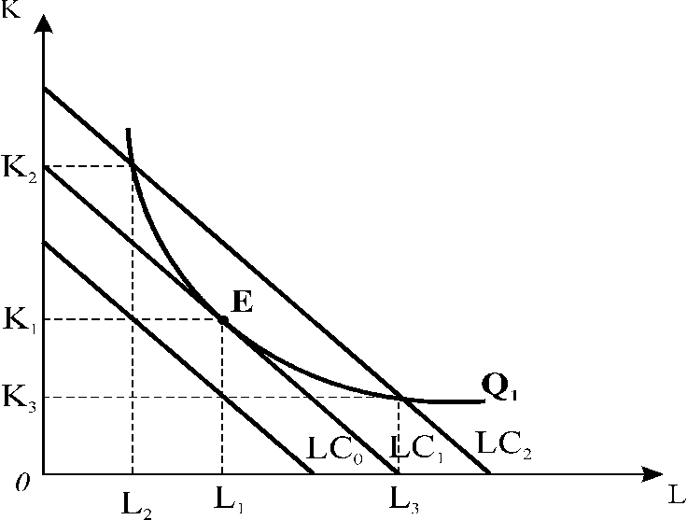



**.**

Перше рівняння є рівнянням заданої ізокванти, а друге рівняння – це рівняння рівноваги, яке означає, що в точці дотику співвідношення граничних продуктів праці і капіталу дорівнює співвідношенню їхніх цін. Переписавши *рівняння рівноваги* як , одержимо умову рівноваги, відому під назвою *еквімаржинального принципу* або принципу рівності граничних величин.

І геометричний, і аналітичний методи розв’язку задачі мінімізації витрат для фіксованого обсягу випуску продукції дають одну і ту ж *умову рівноваги*: мінімум витрат для заданого рівня виробництва досягається, якщо фірма використовує таку комбінацію ресурсів, для якої *граничні продуктивності ресурсів пропорційні їхнім цінам*, або відношення граничного продукту фактора до його ціни однакове для всіх вхідних ресурсів.

Якщо обсяги використання факторів виробництва змінюються не в протилежних напрямках, а в одному і тому ж, тобто коли фірма збільшує використання всіх вхідних ресурсів, відбувається зміна ***масштабів виробництва***.

Довгострокова виробнича функція показує *ефект масштабу,* тобто співвідношення між зростанням затрат ресур­сів і зростанням обсягів виробництва. Тут можливі три випадки:

* якщо темпи зростання обсягів виробництва перевищують темпи зростання обсягів ресурсів, має місце ***зростаючий ефект масштабу***;
* якщо обсяги виробництва зростають тими ж темпами, що і обсяги використовуваних ре­сурсів, має місце ***постійний ефект масштабу***;
* якщо зростання обсягів виробництва відбувається в меншій мірі, ніж зростають обсяги залучених ресурсів, має місце ***спадний ефект масштабу.***

**Рис. 7.7. *Траєкторія розвитку фірми***

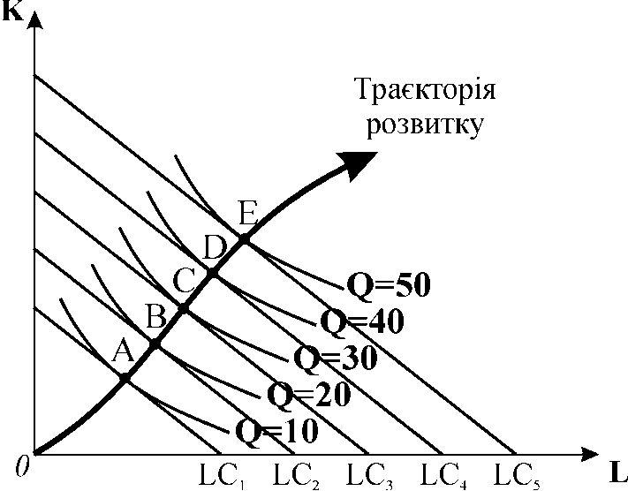

Збільшуючи фінансові видатки на всі фактори виробництва, фірма має змогу розвиватись, переходити до більших масштабів виробництва. Для кожного бажаного обсягу випуску, відображеного серією ізоквант, можна знайти ізокосту, що мінімізує витрати фірми, – це будуть ізокости, дотичні до відповідних ізоквант (рис. 7.7).

З’єднавши точки дотику  плавною лінією, ми одержимо ***траєкторію розвитку***або ***лінію експансії*** фірми, яка ілюструє комбінації праці і капіталу, які обирає фірма, щоб мінімізувати витрати кожного з рівнів виробництва у довгостроковому періоді. Вона проходить через всі точки рівноваги фірми, відображаючи зміни її фінансових можливостей за незмінних цін факторів виробництва.

У довгостроковому періоді, коли всі ресурси змінні, фірма має можливість працювати з меншими сукупними витратами, ніж у короткостроковому періоді.